

# Indeks nastrojów pośredników: rynek nieruchomości się chłodzi, temperatura rośnie tylko w segmencie najmu

## **Nastroje na rynku mieszkań, domów i działek znacząco się ostudziły, natomiast ocena segmentu najmu skoczyła do poziomu niewidzianego od dawna, co jest wynikiem napływu uchodźców. – *Rynek pozostaje pod dużą presją informacji o wojnie w Ukrainie, a także doniesień o kolejnych wzrostach stóp procentowych* – mówią eksperci portalu Nieruchomosci-online.pl, przedstawiając wyniki badania nastrojów wśród pośredników za I kwartał 2022 r.**

## Badanie ankietowe portalu Nieruchomosci-online.pl i Uniwersytetu Ekonomicznego we Wrocławiu zostało przeprowadzone pod koniec marca br. i wzięło w nim udział blisko 650 agentów z całej Polski. W I kwartale 2022 r. **wartość Indeksu nastrojów pośredników w obrocie nieruchomościami (INPON) wyniosła 57,71 na 100 pkt.**, co oznacza wciąż pozytywną ocenę rynku (o negatywnych nastrojach mówimy w sytuacji, kiedy indeks wynosi mniej niż 50 pkt.).      Wartość barometru od kilku kwartałów systematycznie się obniża, chociaż tym razem – porównując I kwartał 2022 r. do IV kwartału 2021 r. – korekta jest niewielka i wynosi jedynie 0,27 pkt. Spadek wartości indeksu byłby jednak bardziej znaczący gdyby nie fakt, że na początku roku pierwszoplanową rolę nieoczekiwanie odegrał rynek mieszkań na wynajem.

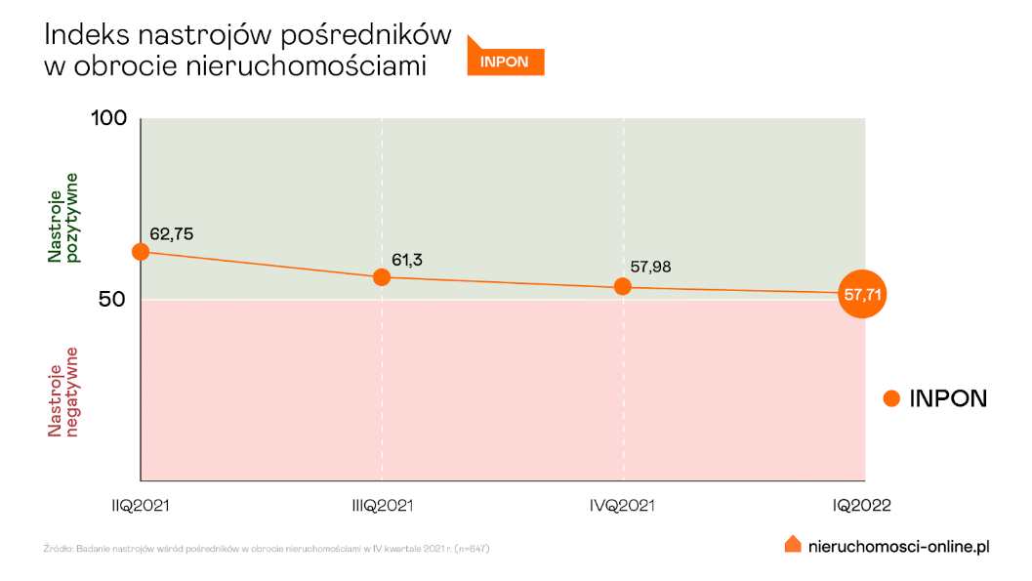

Alicja Palińska z działu analiz Nieruchomosci-online.pl: – *Budowa indeksu opiera się na analizie ośmiu kategorii nieruchomości, które oceniają pośrednicy w badaniu nastrojów. W ich opinii aż w sześciu widoczne jest spowolnienie. Chodzi o sprzedaż kawalerek, większych mieszkań, domów, działek, a także sprzedaż/wynajem lokali biurowych i usługowych. Wszędzie tam w I kwartale wartość subindeksów spadła, z czego najmocniej w segmentach większych mieszkań i domów (prawie o 9 pkt.). Jest to efekt spadku popytu, który był spowodowany wzrostem stóp procentowych, inflacją, zmianami podatkowymi obniżającymi dochody kupujących, a także niepokojem związanym z wojną w Ukrainie. Jednocześnie bardzo wzrosła wartość subindeksów w kategoriach najmu, co było efektem olbrzymiego napływu uchodźców.* ***Subindeks kawalerek wzrósł w tym przypadku o 15,8 pkt., a większych mieszkań aż o 18,2 pkt****.*

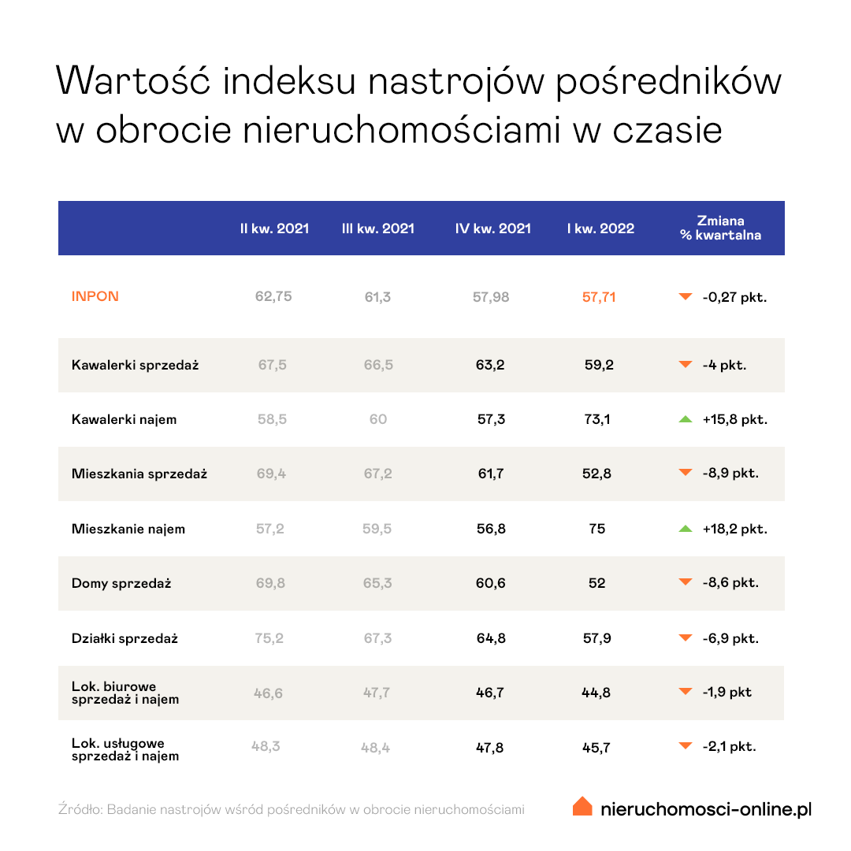

– *Należy jednak zaznaczyć, że wzrost zainteresowania najmem w tak dużej skali może mieć charakter krótko- lub średnioterminowy, ponieważ jest związany głównie właśnie z napływem uchodźców. Ponadto, istotną barierą na rynku mieszkaniowym mogą być ograniczenia związane z podażą nowych oraz remontowanych lub wykańczanych nieruchomości. To efekt niedoboru pracowników, wzrostu kosztów pracy, drożejących kredytów oraz rosnących cen materiałów i energii* – mówi dr hab. Bogusław Półtorak, prof. Uniwersytetu Ekonomicznego we Wrocławiu.

### **Zagadkowa przyszłość rynku najmu**

Badanie nastrojów uwzględniało też ocenę popytu, jaki towarzyszył poszczególnym segmentom nieruchomości w I kwartale. W większości analizowanych kategorii popyt spadł lub pozostał na zbliżonym poziomie co pod koniec 2021 r., jednak w kategorii najmu zainteresowanie ze strony poszukujących bardzo wyraźnie wzrosło. W przypadku kawalerek potwierdziło to blisko 80 proc. pośredników, a w przypadku większych mieszkań aż 84 proc. Co ciekawe, oferty najmu znikały w ekspresowym tempie nie tylko w największych miastach. 

– *Zainteresowanie jest na poziomie nigdy wcześniej niespotykanym. Odbieramy przynajmniej kilkadziesiąt telefonów dziennie z zapytaniem o nieruchomości do wynajęcia, a biuro prowadzimy w 35-tysięcznej miejscowości. Ceny najmu będą szybko rosły, a w związku z tym zwiększy się zainteresowanie kupnem lokali mieszkalnych pod wynajem* – komentuje Aleksander Molenda z agencji Centrum Nieruchomości Molenda & Molenda w Bolesławcu, który wziął udział w badaniu.  

Autorzy indeksu tradycyjne pytali też biura i agentów o prognozy na kolejny kwartał. Dalszy wzrost popytu na kawalerki na wynajem przewiduje 81 proc. pośredników, a na większe mieszkania 85 proc. z nich. Pośrednicy w związku z tym prognozują też dalszy spadek podaży oraz wzrost czynszów. **Wyższych stawek spodziewa się ponad 81 proc. ekspertów** (tak samo w obu kategoriach), co na pewno nie jest dobrą informacją dla przyszłych najemców.    
  
– *Dużo zależy od sytuacji w Ukrainie. Pytanie otwarte, czy obywatele Ukrainy zostaną w Polsce. Jeżeli tak, to należy założyć, że przynajmniej na kilka lat, a to oznaczać będzie duży popyt na najem i zakup mieszkań do 50-60 mkw*. – uważa Maciej Ciżek z biura Home Asset w Gdańsku.

### **Mieszkania mogą sprzedawać się dłużej**

Najnowsze badanie Nieruchomosci-online.pl i UEW pokazało, że większe mieszkania na sprzedaż były w I kwartale br. tą kategorią, w której wartość subindeksu spadła najmocniej: z 61,7 pkt. do 52,8 pkt (o 8,9 pkt). Nieco łagodniejsze hamowanie zaliczyły kawalerki, w których barometr nastrojów spadł z 63,2 pkt. do 59,2 pkt (o 4 pkt).  
  
Popyt na mieszkania był w ostatnich miesiącach mniejszy, a co może się wydarzyć na rynku w II kwartale? Opinie pośredników są podzielone, ale większą szansę na zwiększony popyt daje się kawalerkom: takiego zdania jest 57 proc. agentów. W przypadku większych mieszkań odsetek optymistów wynosi 45 proc.   
  
Raczej nie ma co jednak liczyć na spadek cen. Zdecydowana **większość pośredników jest zdania, że ceny wzrosną lub pozostaną na obecnym wysokim poziomie**. Przy kawalerkach na sprzedaż uważa tak 86 proc. agentów, a przy większych mieszkaniach 76 proc.     
  
– *Ceny mogą dalej rosnąć. Zwłaszcza na rynku pierwotnym, gdzie proces budowlany spotyka obecnie ogromne trudności ze względu na ciągły wzrost kosztów materiałów budowlanych i problemy z ich dostępnością. Deweloperzy nie mogą sobie pozwolić na sprzedaż poniżej kosztów wybudowania. Na rynku wtórnym tendencje wzrostowe prawdopodobnie utrzymają się, ale w mojej ocenie będą to już mniejsze wzrosty z uwagi na nasycenie rynku inwestycyjnego. Osoby, które chciały zainwestować pieniądze z uwagi na galopującą inflację, już to najprawdopodobniej zrobiły* – komentuje Ewelina Szymańska z InHome Nieruchomości w Olsztynie (partner Metrohouse).

- *Uważam że mieszkania będą sprzedawać się dłużej ze względu na mniejszą liczbę klientów, w szczególności tych kredytowych. Jednak klienci gotówkowi ponownie otworzą portfele na zakupy inwestycyjne* – uważa Marta Grzebińska z trójmiejskiej agencji MG Nieruchomości.

### **Czy domy w budowie zasilą podaż?**

Pomijając lokale komercyjne, domy jednorodzinne są dziś najniżej ocenianą przez pośredników kategorią nieruchomości (wartość tego subindeksu spadła o 8,6 pkt. do poziomu 52 pkt.). Jest to efekt m.in. tego, że dynamika wzrostu cen w segmencie domów jest dziś wyższa niż w kategorii mieszkań, przy jednocześnie dużo wyższych kosztach energii i ogrzewania do poniesienia w zabudowie jednorodzinnej niż w bloku.   
  
– *O ile w przypadku mieszkań wzrosty cen w relacji kwartał do kwartału w żadnym mieście wojewódzkim nie osiągnęły ostatnio wyniku dwucyfrowego, tak w przypadku domów już się to zdarzało. Nie bez znaczenia są też drożejące materiały i usługi remontowe, a także rosnące koszty ogrzewania i utrzymania dużej powierzchni. Dla części poszukujących, obecne stawki nie są już akceptowalne, co znajduje potwierdzenie także w danych płynących z portalu Nieruchomosci-online.pl. Porównując I kwartał 2022 r. do I kwartału 2020 r., a więc do czasów jeszcze przed pandemią i boomem na rynku, liczba kontaktów do ogłoszeniodawców domów na sprzedaż była teraz niższa o 16 proc.* – mówi Alicja Palińska z Nieruchomosci-online.pl.

Niestety, badanie ankietowe przeprowadzone wśród pośredników nie wskazuje na to, aby w najbliższych miesiącach ceny domów spadły. Dalsze wzrosty przewiduje 41 proc. ekspertów, utrzymania aktualnych wysokich stawek 38 proc., a **tylko około 20 proc. agentów dostrzega szanse na obniżki**.   
  
A co z podażą? W zwiększenie liczby ofert domów na sprzedaż wierzy 38 proc. pośredników. Chociaż w badaniu Nieruchomosci-online.pl i UEW nie brakowało też głosów mówiących o tym, że podaż mogą w znacznym stopniu zasilić osoby mające kłopoty ze spłatą kredytów.       
  
– *Możemy spodziewać się przypływu na rynek domów w budowie. Ciągle rosnące koszty kredytów i materiałów budowlanych mogą zmusić niektóre osoby do zmiany planów inwestycyjnych. Kosztorysy, które ludzie tworzyli rok, dwa lata temu, dzisiaj nie mają żadnego odzwierciedlenia w rzeczywistości. Nie każdy jest przygotowany finansowo na wzrost kosztów inwestycji, niektórych może zacząć to przerastać* – dodaje Ewelina Szymańska z InHome Nieruchomości.

– *Powrót na rynek nieruchomości kupionych za kredyty może być ciekawą sprawą, ale jest to temat, który uwidoczni się raczej dopiero w III i IV kwartale* – uważa z kolei Piotr Sas-Bojarski z agencji Noble Nieruchomości w Gdańsku.

### **Działki będą kupowane, ale bez intencji szybkiej budowy**

Działki budowlane wciąż są postrzegane jako jedna z najbezpieczniejszych lokat, chociaż i ten segment nie uniknął spadku. Porównując I kwartał 2022 r. do IV kwartału 2021, wartość tego subindeksu spadła o 6,9 pkt. Zainteresowanie gruntami było mniejsze, chociaż należy pamiętać, że **subindeks działek na poziomie 57,9 pkt. wciąż świadczy o pozytywnych nastrojach w branży i dalszych perspektywach rozwoju**.  
  
Zdaniem wielu pośredników biorących udział w badaniu, wiosną popyt na działki jak zwykle powinien się zwiększyć. Niestety, problemem wciąż może pozostać niska podaż, ponieważ najbardziej atrakcyjne grunty już dawno zniknęły z rynku. W II kwartale dalszy spadek liczby ofert lub utrzymanie obecnej dość skromnej podaży przewiduje 63 proc. biur i agentów.   
  
Jeśli chodzi o prognozy cenowe na II kwartał, w spadki wierzy niespełna 11 proc. pośredników. 47 proc. spodziewa się droższego metra kwadratowego, a 41 proc. utrzymania aktualnych stawek.   
  
– *Agenci często przewidują wzrost cen, ponieważ wiele osób będzie chciało ulokować pieniądze w ziemi, uciekając przed inflacją i licząc, że działki nie stracą na wartości. Przy czym* ***ankietowani pośrednicy podkreślali, że******działki często mogą być kupowane bez zamiaru rozpoczęcia budowy w najbliższym czasie****. Jest to efekt m.in. ogromnych podwyżek cen materiałów i obaw, że przez trwającą wojnę w Ukrainie te koszty będą jeszcze wyższe* – mówi Alicja Palińska z działu analiz Nieruchomosci-online.pl.   
  
Co ciekawe, niektórzy pośrednicy zwracają uwagę na to, że wojna za wschodnią granicą wpływa na nasz rynek także w inny sposób. – *Pojawia się nowa cecha nieruchomości, którą można utożsamić z lokalizacją. Jest to położenie nieruchomości względem strategicznych punktów wojskowych, administracyjnych i komunikacyjnych. Taka lokalizacja będzie oceniana gorzej z uwagi na grożące niebezpieczeństwo* – uważa Sebastian Jaskólski z Rokickiego Centrum Nieruchomości w Wielkopolsce.

**\*\*\***

Kontakt dla mediów:

Rafał Bieńkowski

Specjalista ds. PR  
rafal.bienkowski@nieruchomosci-online.pl  
[+48 690 303 185](tel:+48690303185)